TP4

Bio-Informatique
NGS : Contrôle Qualité des Données (FastQC)

Nome et Prénom | Grp | Filière
Belkadi Hamza | G1 | IA

Partie 1 :
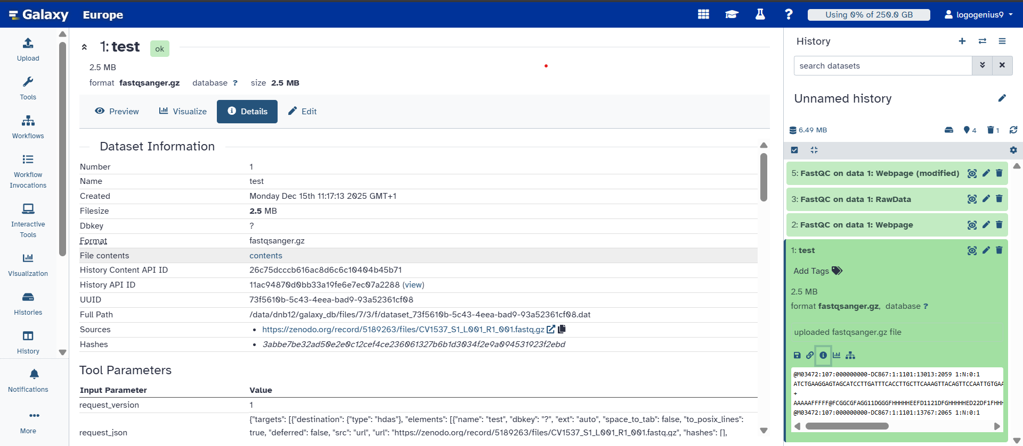
Partie 2 :
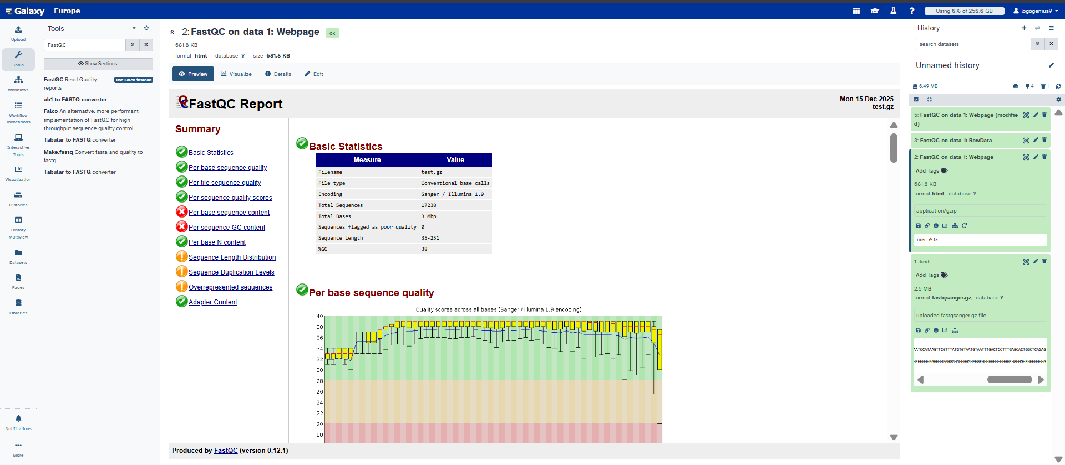
Partie 3 :
Qualité par base
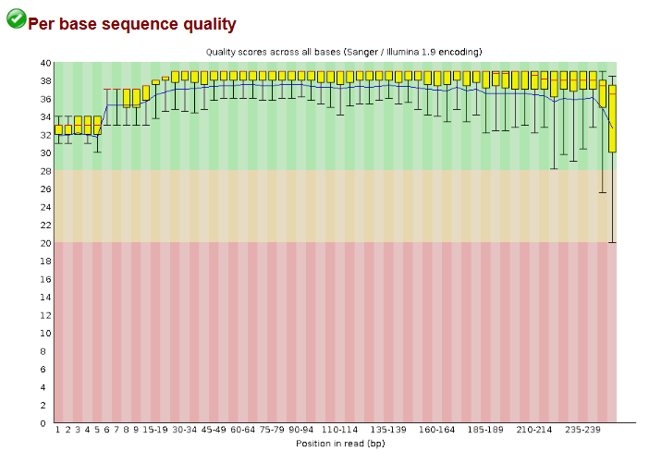
- Oui - les scores sont élevés et constants
- Oui - c'est normal en séquençage
- Oui - qualité suffisante
Qualité par séquence
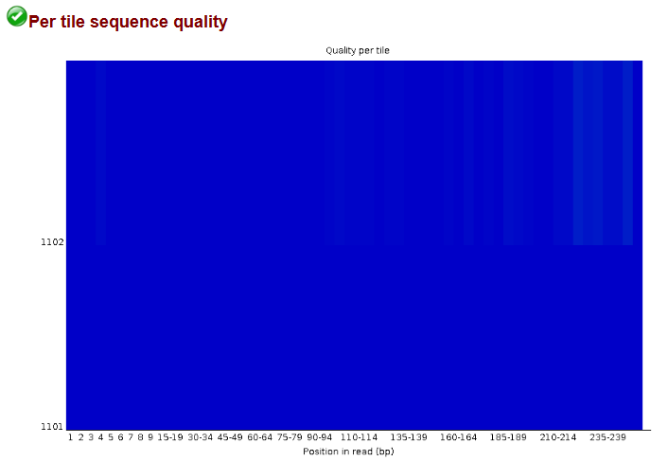
- Non - la majorité est de bonne qualité
- Score de 35-38 (excellente qualité)
Contenu en GC
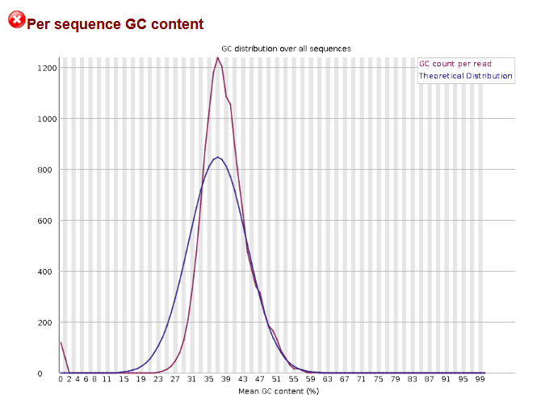
- Oui - courbe en cloche symétrique
- Indique une contamination bactérienne ou des adaptateurs
Contenu en bases
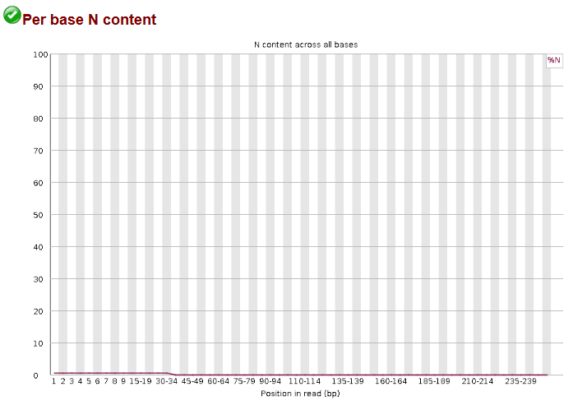
- Oui - A≈T et G≈C
- Dû aux adaptateurs ou biais de PCR
Partie 4 :
Les données peuvent être utilisées pour l'analyse sans nettoyage préalable. La qualité est suffisante pour les analyses bioinformatiques standards (alignement, assemblage, variant calling).

